Kupní smlouva
(dále jen „Smlouva“)

- SMLUVNÍ STRANY
  - Fyzikální ústav AV ČR, v. v. i.,
se sídlem: Na Slovance 1999/2, 182 21 Praha 8,
jehož jménem jedná: prof. Jan Řídký, DrSc. – ředitel,
zapsaný v rejstříku veřejných výzkumných institucí Ministerstva školství, mládeže a tělovýchovy České republiky.

Bankovní spojení: UniCredit Bank Czech Republic and Slovakia, a.s.
Číslo účtu: 2106535627/2700
IČ: 68378271
DIČ: CZ68378271

(dále jen "Kupující")

a

  - __________________________,
se sídlem: __________________,
jednající: __________, ______________,
zapsaná v rejstříku__________________.

Bankovní spojení: __________________
Číslo účtu: _______________/______
IČ: ____________
DIČ: ____________ (doplní uchazeč)

(dále jen " Prodávající "),

(dále společně jen "Smluvní strany" nebo každý z nich samostatně jen "Smluvní strana").

- ZÁKLADNÍ USTANOVENÍ
  - Kupující je veřejná výzkumná instituce, jejíž hlavní činností je vědecký výzkum v oblasti fyziky, zejména fyziky elementárních částic, kondenzovaných systémů, plazmatu a optiky.
  - Prodávající je vybraným dodavatelem zadávacího řízení vyhlášeného Kupujícím mimo režim zákona č. 137/2006 Sb., o veřejných zakázkách (dále jen „ZVZ“), pod názvem „Zařízení na tepelné opracování polotovarů skleněných optických prvků“ (dále jen „Zadávací řízení“) na dodání předmětu plnění dle této Smlouvy.
  - Výchozími podklady pro dodání předmětu plnění dle této Smlouvy jsou
    - Technické specifikace předmětu plnění jako Příloha č. 1
    - Nabídka Prodávajícího podaná v rámci Zadávacího řízení v rozsahu té části, která předmět plnění technicky popisuje (dále jen „Nabídka“) jako Příloha č. 2.
V případě kolize Příloh Smlouvy má přednost technický požadavek vyšší úrovně a jakosti.
  - Prodávající prohlašuje, že disponuje veškerými odbornými předpoklady potřebnými pro dodání předmětu plnění, k činnosti dle Smlouvy je oprávněn a na jeho straně neexistují žádné překážky, které by mu bránily předmět plnění dle Smlouvy dodat.
  - Prodávající bere na vědomí, že kupující považuje účast prodávajícího ve veřejné zakázce při splnění kvalifikačních předpokladů za potvrzení skutečnosti, že prodávající je ve smyslu ustanovení § 5 odst. 1 zákona č. 89/2012 Sb., občanský zákoník (dále jen „OZ“), schopen při plnění této Smlouvy jednat se znalostí a pečlivostí, která je s jeho povoláním nebo stavem spojena, s tím, že případné jeho jednání bez této odborné péče půjde k jeho tíži. Prodávající nesmí svou kvalitu odborníka ani své hospodářské postavení zneužít k vytváření nebo k využití závislosti slabší strany a k dosažení zřejmé a nedůvodné nerovnováhy ve vzájemných právech a povinnostech Smluvních stran.
  - Prodávající bere na vědomí, že Kupující není ve vztahu k předmětu této Smlouvy podnikatelem, a ani se předmět této Smlouvy netýká podnikatelské činnosti Kupujícího.
  - Prodávající bere na vědomí, že dodání předmětu plnění ve stanovené době a kvalitě je pro Kupujícího zásadní. V případě, že Prodávající nesplní smluvní požadavky, může Kupujícímu vzniknout škoda.
  - Prodávající prohlašuje, že přejímá na sebe nebezpečí změny okolností ve smyslu ustanovení § 1765 odst. 2 OZ.
  - Smluvní strany prohlašují, že zachovají mlčenlivost o skutečnostech, které se dozvědí v souvislosti s touto Smlouvou a při jejím plnění a jejichž vyzrazení by jim mohlo způsobit újmu. Tímto nejsou dotčeny povinnosti Kupujícího vyplývající z právních předpisů.
- PŘEDMĚT SMLOUVY
  - Předmětem této Smlouvy je závazek Prodávajícího dodat Kupujícímu zařízení na tepelné opracování polotovarů skleněných optických prvků specifikované v přílohách č. 1 a 2 této Smlouvy (dále jen „Zboží“) a převést na Kupujícího vlastnické právo ke Zboží a Kupující se zavazuje Zboží převzít a zaplatit Prodávajícímu za Zboží sjednanou cenu.
  - Součástí plnění je:
    - doprava Zboží do místa plnění, jeho vybalení a kontrola,
    - instalace Zboží v místě plnění,
    - provedení testu Zboží za účelem ověření jeho funkčnosti,
    - dodání instrukcí a návodů k obsluze a údržbě Zboží v českém nebo anglickém jazyce Kupujícímu, a to v elektronické i tištěné podobě,
    - záruční servis,
    - zajištění technické podpory formou konzultací.
  - Předmět plnění (Zboží), je podrobně specifikován v Přílohách č. 1 a 2 Smlouvy.
  - Další podmínky dodávky:
    - Prodávající odpovídá za to, že Zboží a související služby budou v souladu s touto Smlouvou včetně příloh, nabídkou, platnými právními, technickými a kvalitativními normami platnými v EU, a že jej Kupující bude moci užívat k danému účelu. V případě kolize norem platí vždy norma nebo ta její část, v níž jsou stanovena přísnější kritéria.
    - Dodané Zboží a všechny jeho součásti musí být nové, nepoužité.
    - Prodávající je povinen předložit Kupujícímu potvrzení výrobce o určení přístroje pro český trh.
- DOBA PLNĚNÍ
  - Prodávající se zavazuje Zboží dodat do 100 dnů od uzavření Smlouvy.
  - Prodávající je povinen informovat Kupujícího o dodání Zboží nejméně 3 pracovní dny předem.
  - Doba plnění se prodlužuje o dobu, po kterou Prodávající nemohl plnit z důvodů překážek na straně Kupujícího.
- KUPNÍ CENA, FAKTURACE, PLACENÍ
  - Kupní cena vychází z Nabídky Prodávajícího a činí ________ Kč (slovy: ___________) (doplní uchazeč) bez daně z přidané hodnoty (dále jen „Kupní Cena“). Daň z přidané hodnoty vypořádají Smluvní strany dle platných českých právních předpisů.
  - Kupní Cena představuje maximální závaznou nabídkovou cenu Prodávajícího a zahrnuje veškeré plnění Prodávajícího směřující ke splnění požadavků Kupujícího na řádné dodání Zboží dle této Smlouvy, rovněž veškeré náklady Prodávajícího nutné k realizaci dodávky a k jejímu předání, veškeré poplatky, cla a pojištění, veškeré náklady spojené s převzetím, jakož i veškeré další náklady vzniklé v souvislosti s vytvořením předmětu duševního vlastnictví a se získáním a udržováním ochrany takového předmětu duševního vlastnictví.
  - Smluvní strany se dohodly, že Kupní Cenu je Prodávající oprávněn fakturovat za následujících podmínek:
    - Prodávající je oprávněn vystavit zálohovou fakturu odpovídající 45 % z celkové Kupní Ceny ve výši ________ Kč (doplní uchazeč) bez DPH po uzavření Smlouvy.
    - Kupní Cenu formou vyúčtovací faktury se započtením zálohové platby dle odst. 5.3.1 je Prodávající oprávněn fakturovat po dodání Zboží dle čl. 4.1 na základě předávacího protokolu dle odst. 9.5.
  - Povinnou náležitostí daňových dokladů jsou zejména tyto údaje:
    - obchodní firma/název a adresa Kupujícího dle záhlaví této Smlouvy,
    - daňové identifikační číslo Kupujícího,
    - obchodní firma/název a adresa Prodávajícího,
    - daňové identifikační číslo Prodávajícího,
    - evidenční číslo daňového dokladu,
    - rozsah a předmět plnění,
    - datum vystavení daňového dokladu,
    - účtovaná částka, sazba DPH, částka DPH, účtovaná částka vč. DPH – vše v Kč,
    - číslo smlouvy.
  - Kupující preferuje elektronickou fakturaci; e-mailová adresa pro elektronickou fakturaci je efaktury@fzu.cz. Vystavené daňové doklady nesmí být v rozporu s mezinárodními dohodami o zamezení dvojího zdanění, budou-li se na konkrétní případ vztahovat.
  - Lhůta splatnosti daňových dokladů je třicet (30) dnů od data jejich doručení Kupujícímu (dále jen "Lhůta splatnosti"). Zaplacením účtované částky se rozumí den jejího odeslání na účet Prodávajícího.
  - Pokud daňový doklad – faktura nebude vystavena v souladu s fakturačními podmínkami stanovenými Smlouvou nebo nebude splňovat požadované zákonné náležitosti, je Kupující oprávněn daňový doklad Prodávajícímu vrátit jako neúplný k doplnění, resp. nesprávně vystavený k novému vystavení, a to ve lhůtě pěti (5) pracovních dnů od data jeho doručení Kupujícímu. Kupující přitom není v prodlení s úhradou Kupní Ceny nebo její části. Nová lhůta splatnosti začne plynout dnem doručení opraveného nebo nově vyhotoveného daňového dokladu Kupujícímu.
  - Kupující je oprávněn pozastavit či jednostranně započítat proti pohledávkám Prodávajícího kteroukoli z plateb z důvodu:
    - neopravených vad a nedodělků,
    - škody způsobené Prodávajícím,
    - smluvní pokuty a jiné majetkové sankce.
  - Prodávající není oprávněn započítat žádnou svou pohledávku proti pohledávce Kupujícího z této smlouvy.
  - Zálohovou fakturu dle odst. 5.3.1 je Prodávající povinen vystavit a předat nejpozději do 29. 12. 2014.
- VLASTNICKÉ PRÁVO
  - Vlastnické právo k Zboží a zároveň i nebezpečí škody přechází na Kupujícího jeho odevzdáním. Odevzdáním se rozumí předání a převzetí Zboží potvrzené zápisem o předání.
- MÍSTO DODÁNÍ A ODEVZDÁNÍ ZBOŽÍ
  - Místem dodání a odevzdání Zboží je místnost č. 1.25 ve Společné laboratoři optiky UP a FZÚ AV ČR, na adrese třída 17. listopadu 50, 772 07 Olomouc.
- SOUČINNOST SMLUVNÍCH STRAN
  - Prodávající se zavazuje upozornit Kupujícího na případné překážky na své straně, které mohou negativně ovlivnit řádné dodání Zboží.
  - Odchylně od § 2126 OZ Smluvní strany sjednávají, že Prodávající není oprávněn využít institutu svépomocného prodeje.
- DODÁNÍ, INSTALACE, PŘEDÁNÍ A ODEVZDÁNÍ
  - Předmětem předávacího řízení je ověření funkčnosti Zboží dle Příloh č. 1 a 2 této Smlouvy.
  - Prodávající na své náklady přepraví Zboží do místa předání a bezodkladně zahájí jeho instalaci.
  - Prodávající za účasti zástupců Kupujícího ověří, že Zboží je plně funkční a splňuje technické požadavky a parametry podle příloh č. 1 a 2 této Smlouvy.
  - Součástí předávacího řízení je předání technické dokumentace vztahující se k Zboží, návod k užívání a prohlášení o shodě dodaného Zboží a všech jeho součástí se schválenými standardy.
  - Předávací řízení je ukončeno odevzdáním Zboží potvrzeného vystavením předávacího protokolu (dále jen „Předávací protokol“). Předávací protokol obsahuje tyto povinné náležitosti:
    - Údaje o Prodávajícím, Kupujícím a subdodavatelích,
    - popis Zboží, který je předmětem předání a převzetí, včetně potvrzení, že Zboží splňuje technické požadavky a parametry podle příloh č. 1 a 2 této Smlouvy,
    - seznam technické dokumentace včetně manuálu,
    - výhrada Kupujícího týkající se drobných vad,
    - prohlášení Kupujícího, zda Zboží přebírá nebo nepřebírá,
    - datum podpisu protokolu o předání a převzetí Zboží.
  - Předání Zboží nezbavuje Prodávajícího odpovědnosti za škody vzniklé v důsledku vad.
  - Kupující není povinen převzít Zboží, které by vykazovalo vady, byť by samy o sobě ani ve spojení s jinými nebránily řádnému užívání Zboží. Nevyužije-li Kupující svého práva nepřevzít Zboží vykazující vady, uvedou Prodávající a Kupující v Předávacím protokolu soupis zjištěných, včetně způsobu a termínu jejich odstranění. Nedojde-li v Předávacím protokolu k dohodě mezi Smluvními stranami o termínu odstranění vad, platí, že tyto vady mají být odstraněny ve lhůtě 48 hodin ode dne předání a převzetí Zboží.
- ZAJIŠTĚNÍ TECHNICKÉ PODPORY
  - Prodávající je povinen poskytovat Kupujícímu bezplatné konzultace a technickou podporu vztahující se k předmětu plnění po dobu trvání záruční doby. Prodávající se zavazuje poskytnout Kupujícímu konzultace a technickou podporu vztahující se k předmětu plnění i v pozáruční době.
- ZÁSTUPCI, OZNAMOVÁNÍ:
  - Prodávající zmocnil tyto zástupce odpovědné za dodávku Zboží a ke komunikaci s Kupujícím:
_____________________________
e-mail: ______________________
tel. : _______________________ (doplní uchazeč)
  - Kupující zmocnil tyto zástupce odpovědné za komunikaci s Prodávajícím:
RNDr. Petr Schovánek
e-mail: schovane@fzu.cz
tel.: (+420) 585 631 503
  - Veškerá oznámení učiněná mezi Smluvními stranami podle této Smlouvy musí být vyhotovena písemně a doručena druhé Smluvní straně osobně (s písemným potvrzením o převzetí) nebo doporučeným dopisem (na adresu Kupujícího), či jinou formou registrovaného poštovního nebo elektronického styku s elektronickým podpisem na adresu epodatelna@fzu.cz v případě Kupujícího a …….@...... (doplní uchazeč) v případě Prodávajícího.
  - Ve věcech odborných nebo technických (jednání o předvedení Zboží, oznámení potřeby záručního, mimozáručního a pozáručního servisu apod.) je přípustná elektronická komunikace prostřednictvím zástupců ve věcech technických na e-mailové adresy uvedené v odst. 11.1 a 11.2.
- UKONČENÍ SMLOUVY, VYŠŠÍ MOC, ODPOVĚDNOST ZA ŠKODU
  - Tuto Smlouvu lze ukončit splněním, dohodou Smluvních stran nebo odstoupením od Smlouvy z důvodů stanovených v zákoně nebo ve Smlouvě.
  - Kupující je oprávněn od Smlouvy odstoupit bez jakýchkoliv sankcí na jeho straně, nastane-li některá z níže uvedených skutečností:
    - Prodávající nesplní lhůtu plnění dle odst. 4.1 Smlouvy,
    - při předání Zboží nebudou splněny technické parametry či podmínky dle požadované technické specifikace podle Příloh č. 1 a 2 a dle platných technických norem,
    - vyjdou najevo skutečnosti svědčící o tom, že Prodávající nebude schopen Zboží dodat,
    - Prodávající nebude splňovat kvalifikační předpoklady v rámci Zadávacího řízení.
  - Prodávající je oprávněn od Smlouvy odstoupit v případě, že Kupující je v prodlení se zaplacením faktury delším než 2 měsíce s výjimkou případů, kdy Kupující nezaplatil fakturu z důvodu vad dodaného Zboží nebo porušení smlouvy Prodávajícím.
  - Účinky odstoupení od Smlouvy nastávají dnem doručení písemného oznámení jedné Smluvní strany o odstoupení od Smlouvy druhé Smluvní straně. Strana, které bylo před odstoupením od Smlouvy poskytnuto plnění druhou stranou, toto plnění vrátí.
  - Za okolnost vylučující odpovědnost se považuje překážka, jež nastala nezávisle na vůli povinné Smluvní strany a brání jí ve splnění její povinnosti, jestliže nelze rozumně předpokládat, že by povinná Smluvní strana tuto překážku nebo její následky odvrátila nebo překonala, a dále, že by v době vzniku závazku tuto překážku předvídala. Odpovědnost nevylučuje překážka, která vznikla teprve v době, kdy povinná Smluvní strana byla v prodlení s plněním své povinnosti, nebo vznikla z jejích hospodářských poměrů. Účinky vylučující odpovědnost jsou omezeny pouze na dobu, dokud trvá překážka, s níž jsou tyto účinky spojeny.
  - Nastane-li případ vyšší moci, budou termíny stanovené Smlouvou prodlouženy o dobu odpovídající době trvání případu vyšší moci.
  - Prodávající odpovídá za škodu, kterou způsobí sám nebo třetí osoba, se kterou má uzavřenou smlouvu na předmět plnění dle této Smlouvy, nedohodnou-li se Smluvní strany jinak.
- POJIŠTĚNÍ
  - Prodávající se zavazuje pojistit Zboží proti veškerým rizikům, a to ve výši ceny Zboží a po dobu vymezenou zahájením přepravy až do odevzdání Kupujícímu. V případě porušení této povinnosti odpovídá Prodávající za vzniklou škodu.
- ZÁRUKA, POZÁRUČNÍ A MIMOZÁRUČNÍ SERVIS
  - Prodávající poskytuje Kupujícímu záruku za jakost dodaného Zboží po dobu 24 měsíců. Záruka za jakost počíná běžet dnem následujícím po podpisu předávacího protokolu dle odst. 9.5 Smlouvy.
  - U Zboží, které má vlastní záruční listy, je záruční doba stanovena v délce tam vyznačené, nejméně však v délce uvedené v odst. 1 tohoto článku Smlouvy.
  - Prodávající se zavazuje zajistit bezplatný servis v rozsahu stanoveném výrobcem po celou dobu záruční doby dle této Smlouvy, včetně oprav, dodávky náhradních dílů a dopravy a práce servisního technika.
  - Zjistí-li Kupující závadu, vyzve Prodávajícího k jejímu odstranění na adrese: …….@...... (doplní uchazeč). Prodávající je povinen nejpozději do tří pracovních dnů od okamžiku ohlášení závady e-mailem, faxem či písemně provést kvalifikovaný servisní zásah, tj. vadu kvalifikovaně posoudit a navrhnout řešení.
  - Prodávající je povinen odstranit uplatněné vady ve lhůtě 10 pracovních dnů ode dne přijetí reklamačního oznámení. V případě vady nikoli běžné je Prodávající povinen provést opravu v době obvyklé charakteru vady a dle toho stanovit termín předání opravené věci
  - Náklady související s opravou včetně přepravného a cestovného vždy hradí Prodávající.
  - Opravené Zboží předá Prodávající Kupujícímu na základě předávacího protokolu o opravě vady (dále jen „Protokol o opravě vady“) obsahujícího potvrzení obou Smluvních stran, že Zboží bylo zbaveno vad.
  - Na opravenou část Zboží se vztahuje záruční doba dle odst. 14.1 a počíná běžet dnem odstranění vady Zboží dokumentovaného podpisem Protokolu o opravě vady oprávněnými zástupci obou Smluvních stran.
  - Vykazuje-li Zboží vady, pro které jej nelze prokazatelně užívat více než 60 dnů (doba závad) během šesti po sobě jdoucích měsíců záruční doby, je Prodávající povinen odstranit vadu dodáním nového Zboží bez vady dle § 2106 odst. (1) písm. a) OZ ve lhůtě 60 dnů.
- SMLUVNÍ POKUTY
  - Kupující je oprávněn uplatnit vůči Prodávajícímu smluvní pokutu ve výši 0,5 % z Kupní Ceny za každý započatý den prodlení s plněním povinností dle odst. 4.1 Smlouvy.
  - Kupující je oprávněn uplatnit vůči Prodávajícímu smluvní pokutu ve výši 0,1 % za každý započatý den prodlení s odstraněním vad dle odst. 14.5 Smlouvy.
  - Nesplní-li Prodávající technické požadavky dle Příloh č. 1 a 2 Smlouvy, je Kupující oprávněn uplatnit vůči Prodávajícímu smluvní pokutu ve výši 30 % Kupní Ceny, využije-li následně možnost odstoupení od Smlouvy dle odst. 12.2.2 Smlouvy.
  - Nepředá-li Prodávající Kupujícímu zálohovou fakturu dle odst. 5.3.1 nejpozději v termínu dle odst. 5.10 Smlouvy, je Prodávající povinen zaplatit Kupujícímu smluvní pokutu ve výši 20 % Kupní Ceny.
  - Pro případ prodlení s úhradou kterékoli splatné pohledávky (peněžitého dluhu) dle Smlouvy je prodlévající Kupující či Prodávající (dlužník) povinen zaplatit druhé smluvní straně (věřiteli) úrok z prodlení ve výši 0,01 % z dlužné částky za každý den prodlení.
  - Smluvní pokuta je splatná do 30 dnů ode dne výzvy k zaplacení.
  - Zaplacením smluvní pokuty nejsou dotčeny nároky smluvních stran na náhradu škody, použití ustanovení § 2050 OZ je vyloučeno.
- SPORY
  - Veškeré spory vzniklé z této Smlouvy či z právních vztahů s ní souvisejících budou Smluvní strany řešit jednáním. V případě, že nebude možné spor urovnat jednáním ve lhůtě šedesáti (60) dnů, bude takový spor rozhodovat na návrh jedné ze Smluvních stran soud v České republice, jehož místní příslušnost je určena sídlem Kupujícího.
- ZÁVĚREČNÁ A JINÁ UJEDNÁNÍ
  - Smlouva představuje úplnou a ucelenou smlouvu mezi Kupujícím a Prodávajícím.
  - Pokud se jakékoliv ustanovení této Smlouvy později ukáže nebo bude určeno jako neplatné, neúčinné nebo nevynutitelné, pak taková neplatnost, neúčinnost nebo nevynutitelnost nezpůsobuje neplatnost, neúčinnost nebo nevynutitelnost Smlouvy jako celku. V takovém případě se Smluvní strany zavazují bez zbytečného prodlení nahradit po vzájemné dohodě neplatné, neúčinné nebo nevynutitelné ustanovení Smlouvy novým ustanovením, jež nejblíže, v rozsahu povoleném právními předpisy České republiky, odpovídá úmyslu Smluvních stran v době uzavření této Smlouvy.
  - Tato Smlouva nabývá platnosti a účinnosti dnem svého podpisu oprávněnými osobami obou Smluvních stran.
  - Tuto Smlouvu lze doplnit nebo měnit výlučně formou písemných očíslovaných dodatků, opatřených časovým a místním určením a podepsaných oprávněnými zástupci Smluvních stran. Smluvní strany ve smyslu ustanovení § 564 OZ výslovně vylučují provedení změn Smlouvy v jiné formě.
  - Tato Smlouva je sepsána ve čtyřech (4) vyhotoveních, z nichž každé vyhotovení má povahu originálu. Každá ze Smluvních stran obdrží po dvou (2) vyhotoveních.
  - Nedílnou součástí Smlouvy jsou tyto přílohy:
Příloha č. 1: Technická specifikace Kupujícího k Zboží (předloženo Kupujícím)
Příloha č. 2: Technická specifikace Prodávajícího - Nabídka Prodávajícího v rozsahu části, která technicky popisuje Zboží (uchazeč předloží v rámci nabídky)

  - Smluvní strany stvrzují Smlouvu podpisem na důkaz souhlasu s celým jejím obsahem.

V Praze dne ____________

Za: Fyzikální ústav AV ČR, v. v. i.

__________________________
Jméno: prof. Jan Řídký, DrSc.
Funkce: ředitel

V __________ dne ____________

Za: _____________________________

________________________
Jméno: _____________
Funkce: _____________ (doplní uchazeč)

Příloha č. 1 – Technické specifikace

Předmětem plnění dle této Smlouvy je dodávka elektrické pece pro použití na gravitační propadání skleněných polotovarů za vysoké teploty do otevřené formy. Tuto technologii Kupující používá na výrobu zrcadel sloužících pro detekci slabých optických signálů (např. kosmického záření). Proces probíhající v elektrické peci současně slouží k odstranění zbytkového vnitřního pnutí, které jinak způsobuje problémy s tvarovou stabilitou finálního optického prvku.
Dodané zařízení musí umožňovat vývoj a výrobu skleněných prvků až do průměru 1000 mm při tloušťce do 30 mm. Základní podmínkou zvládnutí technologického procesu je schopnost zařízení udržet a regulovat nastavovanou teplotu s minimálními výkyvy a teplotním gradientem. Proces musí být řízen programátorem na základě variantně zadatelné teplotní křivky. Absolutní teplota v peci bude kontrolována dvojicí optických pyrometrů, lokální teploty budou kontrolovány pomocí termočlánků.

Technické parametry

Rozměry:
- zařízení musí být schopno zpracovat prvky do průměru 1000 mm při tloušťce do 30 mm
- před instalací bude zařízení transportováno po trase s minimálním průřezem 800 x 1960 mm (viz obr. „Transportní trasa“ níže)

Maximální teplota při technologickém procesu 800 °C

Možnost regulace teplotních změn
- nejmenší požadovaná změna teploty 1°C za hodinu
- minimálně požadovaná maximální rychlost zahřívání 250 °C
- chlazení bez aktivních prvků
- minimalizace teplotního gradientu v materiálu opracovávaného prvku s využitím samostatně spínatelných segmentů vytápění

Řízení:
- systém bude pracovat na základě volně programovatelné teplotní křivky minimálně v rozsahu do 800°C s časovou základnou minimálně 168 hodin (viz část „Teplotní křivka“ níže)
- minimální počet nastavitelných teplotních bodů křivky bude 10
- měření teploty (absolutní měření) pomocí optických pyrometrů, optický pyrometr bude používán v pozici „master“ pro elektronickou regulaci absolutní teploty opracovávaného prvku. Okamžitá regulace v jednotlivých topných zónách bude regulována na základě měření pomocí kalibrovaných termočlánků, termočlánky budou vzhledem k optickému měření v pozici „slave“.
- v horní části pece budou otvory, které umožní optické měření teploty, rozmístění otvorů (viz obr. „Uspořádání průhledů pro pyrometry“ níže)
- otvory pro měření optickým pyrometrem bude možné opakovatelně zaslepit zátkami z tepelně izolačního materiálu, které zamezí lokálnímu ochlazení materiálu tvarovaného prvku v případě zaslepení těchto otvorů

Požadavky na měřiče teploty:
- součástí dodávky budou minimálně dva optické pyrometry s těmito požadovanými parametry:
- spektrální citlivost se bude nacházet v oblasti mezi 4 – 5 µm
(někde uvnitř pásma, nemusí být přes celé pásmo)
- požadavky na měřicí rozsah
minimálně 300 až 1200 °C
maximálně 200 až 1300 °C
- opakovatelnost měření do 2°C
- nejistota měření do 0,5 % z měřené teploty + 2,5°C
- pyrometry budou kalibrovány v rozsahu 700 až 800°C s tím, že součástí
dodávky bude atest ke kalibraci na 750°C
- součástí dodávky budou termočlánky následujících vlastností:
- minimální počet termočlánků bude odpovídat počtu samostatných
topných okruhů
- termočlánky budou sloužit k zjišťování relativních teplot v jednotlivých
topných zón
- termočlánky budou kalibrované tak, že jejich relativní chyba bude do
1°C a chyba absolutního měření teploty do 3°C, což bude doloženo
atestačním protokolem

Topení:
- výkon prvků pro ohřev musí být navržen tak, aby splnil požadavky na rychlost a homogenitu teplot v průběhu technologického procesu
- systém ohřevu bude rozdělen do několika zón podle uvážení konstruktéra v souladu s požadavkem na regulaci teplot skleněného prvku v průběhu technologického procesu
- jednotlivé zóny ohřevu budou samostatně regulovatelné v závislosti na reálně
zjištěných teplotách
- prvky zajišťující ohřev budou tvarovány tak aby zajistily optimální průběh
technologického procesu

Ostatní požadavky:
- zařízení musí být vybaveno moderním spínaným zdrojem elektrického napětí
- připojení k počítačové síti pomocí USB rozhraní s možností externího sledování procesu přes externí počítač
- minimální požadovaná kapacita jsou 2 paralelně opracovávané polotovary optických prvků
- zadavatel požaduje, minimálně v případě vnitřní izolační vrstvy, využít materiál na bázi keramických izolačních vláken s dodatečnou úpravou pro snížení prašnosti
- zařízení musí být vyrobeno z materiálů, které neohrožují zdraví jeho obsluhy a neohrožují životní prostředí.

Teplotní křivka

Smyslem technologické operace je vytvarovat rovinnou desku případně výlisek a zároveň minimalizovat úroveň vnitřního pnutí ve skle. Jako příklad je uveden průběh teplot v ověřeném padesátihodinovém cyklu při zpracování kruhového výlisku ze SIMAXU (průměr 630 mm a tloušťka 16 mm):
počáteční teplota v deg C - (čas v minutách za který se teplota změní) nová teplota v deg C
20 - (270) 740 - (60) 740 - (240) 550 - (300) 500 - (1890) 430 - (240) 20
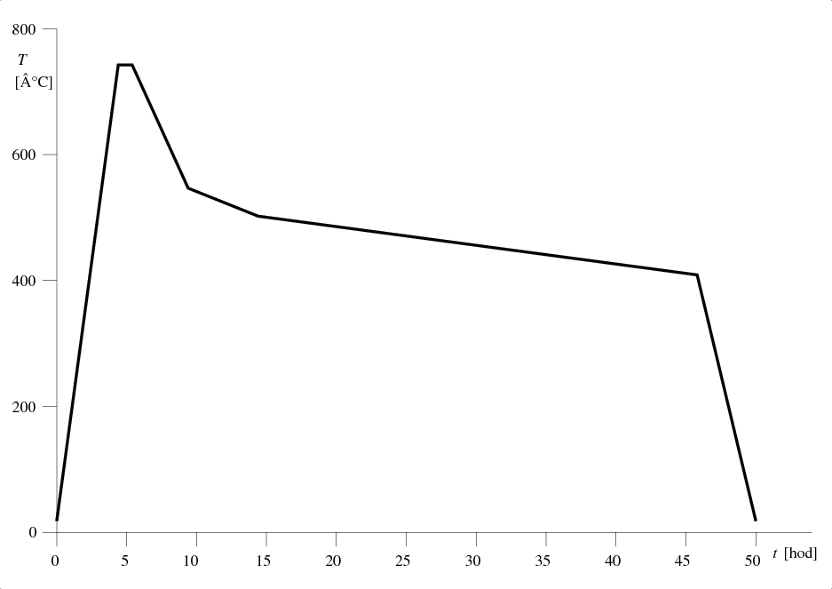

Transportní trasa

Uspořádání průhledů pro pyrometry

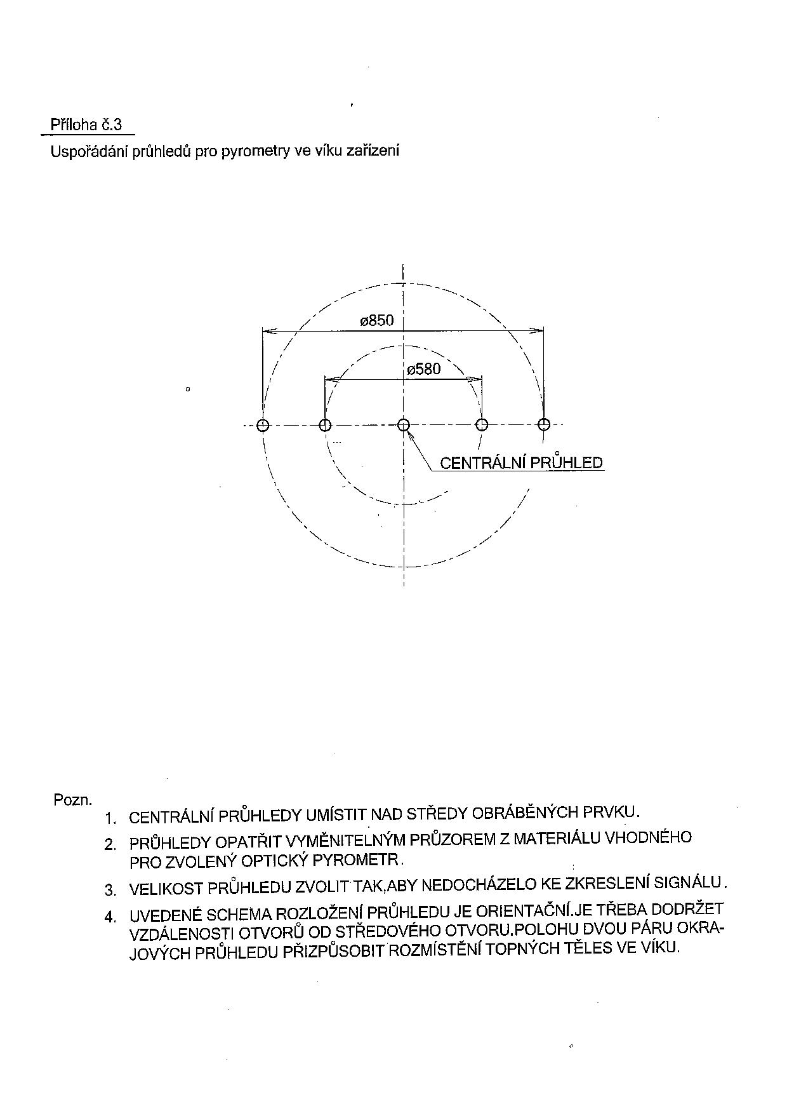

Příloha č. 2 - Nabídka Prodávajícího v rozsahu části, která technicky popisuje Zboží

Doplní (vloží) uchazeč

